ÁJURVÉDSKE MASÁŽE

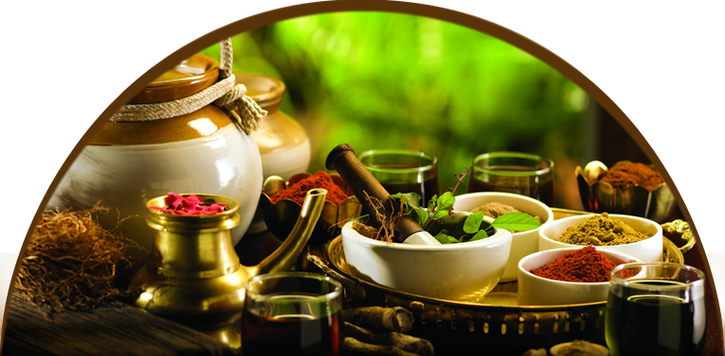
Ájurvédske masáže v salóne MANDALA vykonávajú skúsení ajurvédski maséri zo Slovenska - Pablo, Shini, Aisha a Satya, ktorí sú zárukou kvality a odbornej starostlivosti. Pri viacerých procedúrach pôsobia v salóne aj externí špecializovaní terapeuti z iných centier.
Shini (36 r., Slovenka) sa venuje ajurvéde od roku 2011, kedy získala prvý masérsky certifikát v masérskej škole Onyyx. Ajurvédske zručnosti získala hlavne pod dlhoročným vedením svojho učiteľa Pabla. Vo voľnom čase sa Shini venuje joge, liečivým minerálom a výrobe hand-made darčekov.
Aisha (31 r., Slovenka) sa zoznámila s indickou kultúrou a základmi ajurvédy už pred mnohými rokmi (2009) na svojej stáži v Nemecku. Špecializuje sa na kráľovnú ajurvédskych masáži - olejovú Abhjangu. Vo voľnom čase sa venuje alternatívnej literatúre, fitness, joge a zdravému životnému štýlu.

Satya (33 r., Slovenka) je našou špecialistkou na diagnostiku a reflexnú masáž chodidiel s ktorou sa zoznámila už v roku 2010 pri svojej prvotnej pedikérskej praxi. Vo voľnom čase sa venuje numerológii, zdravej výžive, alternatívnej medicíne, maľovaniu, tvorivým činnostiam a joge.

Výber procedúry podľa účinku:

- Relaxačné a preventívne procedúry
- Liečebné procedúry

Používame iba prírodné oleje:

Používame iba 100% prírodné produkty s vysokou kvalitou. Naše prírodné oleje, éterické oleje, bylinkové púdre a podávané čaje pochádzajú z overených organických fariem a od prírodných pestovateľov, kde sú pestované, spracovávané a balené v satwickom duchu s najväčším rešpektom a láskou. Produkty, ktoré používame pri ajurvédskych procedúrach neobsahujú žiadne umelé prísady ani konzervanty, sú dôkladne testované a prichádzajú v čistej a silnej podobe, presne tak, ako to zariadila príroda.

Každý klient je pre nás jedinečný, preto pred každou procedúrou pripravujeme najvhodnejší recept oleja (púdra) na základe kombinácie aktuálneho zdravotného stavu klienta, nálady, ročného obdobia, počasia, konštitúcie (vata, pitta, kapha) a ďalších javov.

